2021年海南省市场营销技能大赛
赛项规程（高职组）

一、赛项名称
赛项编号：
赛项名称：市场营销技能
英语翻译：Marketing Skills
赛项组别：高职
赛项归属产业：批发业、零售业

二、竞赛目的
赛项面向各行各业市场营销相关中、基层管理岗位，考察选手市场营销基本职业素质、专业技能和综合应用能力，分为数字营销、营销实战展示和情境营销三个竞赛模块。为各院校师生提供交流借鉴的平台，引领高职院校市场营销专业建设和教学改革，以赛促教、以赛促学，推进专业建设与产业发展对接、课程内容与职业标准对接、人才培养过程与企业营销过程对接，提高市场营销专业人才培养质量和社会认可度与影响力。

三、竞赛内容
市场营销技能赛项通过考察参赛选手数字营销、方案策划、情境营销等重要工作任务的完成质量以及选手职业素养做为竞赛内容，全面考察选手的市场调查与分析能力、目标市场选择与定位能力、目标受众分析与定位能力、竞争策略分析能力、营销策划能力、品牌传播能力、产品促销能力、客户服务能力、数据分析能力、成本核算与财务分析能力和团队合作能力，同时，也对选手的沟通表达、礼仪规范等基本职业素质进行考察。在竞赛中，选手将会用到经济学基础、商品学基础、市场营销基础、市场调查与分析、消费者行为学、推销技术、品牌策划、财务管理等课程的综合知识。详见表1。
表1 “市场营销技能”竞赛内容与分值、竞赛方式、竞赛时间
竞赛内容 | 分值 | 竞赛方式 | 竞赛时间 | 比赛安排
数字营销：各参赛团队在相同的市场  环境下，结合给定的企业数据与市场  数据，借助数字媒体平台进行品牌传  播，增加网站曝光度，提升品牌认知  度。 | 15 分 | 4 人分工合作 | 90 分钟 | 竞赛当天  08:30-  10:00
情境营销：各参赛队在同一个动态市场环境条件下，通过目标市场分析与选择、营销策略组合和财务报表分 析，使企业的效益最大化。 | 60 分 | 4 人分工合作 | 300 分钟 | 竞赛当天上半场10:10-  12:10  竞赛当天下半场12:40-  15:40
营销实战展示：（方案策划）按题目要求撰写 WORD 文档和 PPT 文档。 | 25 分 | 4 人分工合作 | 60 分钟 | 竞赛当天15:50-  16:50
营销实战展示：（方案汇报）按题目要求进行汇报展示。 | 25 分 | 4 人分工合作 | 每队 10  分钟 | 竞赛当天17:00-  18:00

四、竞赛方式
1．本赛项为团体赛。以院校为单位组织报名参赛。
2．本赛项不得跨校组队，同一学校报名参赛队不超过2支。每支参赛队由4名参赛选手组成。每队限报2名指导教师，指导老师须为本校专兼职教师。

五、竞赛流程
表2 竞赛流程
日期 | 时间 | 事项 | 参加人员 | 地点
竞赛前一天 | 09:00-14:30 | 参赛队报到，安排住宿，领取资料 | 工作人员、参赛队 | 住宿酒店
竞赛前一天 | 09:00-12:00 | 裁判培训与工作会议 | 裁判长、裁判员、监督组、专家组 | 会议室
竞赛前一天 | 15:00-15:30 | 领队会 | 各参赛队领队、裁判长 | 会议室
竞赛前一天 | 15:30-16:00 | 熟悉赛场 | 各参赛队 | 竞赛场地
竞赛前一天 | 16:10 | 检查封闭赛场 | 裁判长、监督组 | 竞赛场地
竞赛前一天 | 16:20 | 参赛领队返回酒店 |  | 竞赛场地
竞赛当天 | 07:30 | 参赛队到达竞赛场地前集合 | 各参赛队、工作人员 | 竞赛场地前
竞赛当天 | 07:30-07:50 | 大赛检录 | 参赛选手，检录工作人员 | 竞赛场地前
竞赛当天 | 07:50-08:10 | 第一次抽签加密（抽序号） | 参赛选手、第一次加密裁判、监督 | 一次抽签区域
竞赛当天 | 08:10-08:30 | 第二次抽签加密（抽工位号） | 参赛选手、第二次加密裁判、监督 | 二次抽签区域
竞赛当天 | 08:30-10:00 | 数字营销模块 | 参赛选手、裁判、专家、监督、仲裁 | 竞赛场地
竞赛当天 | 10:10-12:10 | 情景营销模块 | 参赛选手、裁判、专家、监督、仲裁 | 竞赛场地
竞赛当天 | 12:10-12:40 | 午餐 | 参赛选手、裁判、专家、监督、仲裁 | 竞赛场地
竞赛当天 | 12:40-15:40 | 情景营销模块 | 参赛选手、裁判、专家、监督、仲裁 | 竞赛场地
竞赛当天 | 15:50-16:50 | 营销实战展示模块word方案及PPT制作 | 参赛选手、裁判、专家、仲裁、监督 | 竞赛场地
竞赛当天 | 17:00-18:00 | 营销实战展示（方案汇报） | 参赛选手、裁判、专家、监督、仲裁 | 竞赛场地
竞赛当天 | 19:00 | 公布成绩 | 裁判、专家、监督、仲裁 | 会议室

六、竞赛赛卷（样卷）
本赛项于开赛1个月前公布样卷，正式赛卷要求于比赛当日，经赛卷随机排序后，在现场监督人员监督下由裁判长指定相关人员抽取。
（一）数字营销
1、背景资料
参赛团队在给定的营销预算范围内，在相同的竞争环境下，为同一家企业开展一系列的数字营销活动，需分析平台给定的企业网站信息、企业产品或服务信息等数据，结合目标受众的偏好，借助推荐引擎进行推荐引擎营销；结合目标受众的搜索行为，借助搜索引擎进行搜索排名优化与搜索竞价营销。通过搜索引擎与推荐引擎可以增加网站展现量和点击量，提升品牌认知度，达到品牌传播的目的。
企业网站介绍与产品或服务介绍如下：
（1）网站介绍
星马商城是星马数码有限公司面向全国服务的官方网站，直营公司旗下所有产品，包括手机、电视、平板、笔记本、智能家居、耳机、移动电源、电脑外设等多种数码产品，同时提供客户服务及售后支持。
（2）智能手机
智能手机除满足一般通讯功能外，往往还具备拍照、摄像、NFC、视频音频播放、导航定位等，基本参数包含产品名称、外观尺寸、存储、CPU、屏幕、充电电池、前置后置相机、特色功能、操作系统、网络、传感器、传输等。
（3）笔记本电脑
笔记本电脑（Laptop），简称笔记本，又称“便携式电脑，手提电脑、掌上电脑或膝上型电脑”，特点是机身小巧。比台式机携带方便，是一种小型、便于携带的个人电脑。基本参数包含产品名称、产品配置、处理器、显卡及视频输出、网络、显示屏、音频、电池电源、外设接口、尺寸重量、摄像头及输入设备、操作系统与预装软件、特色功能等。
（4）智能电视
智能电视，是具有全开放式平台，搭载了操作系统，在欣赏普通电视内容的同时，可自行安装和卸载各类应用软件，持续对功能进行扩充和升级的新电视产品。基本参数包括显示参数、处理器、存储、无线配置、接口及数量、影音播放性能、扬声器、尺寸重量、电源、操作环境、操作系统、内置APP、智能互联功能等。
（5）平板
平板电脑拥有的触摸屏，允许通过触控笔或数字笔来进行作业，可以通过内建的手写识别、屏幕上的软键盘、语音识别或者一个真正的键盘实现输入。基本参数包括外观、内存容量、尺寸重量、按键和连接端口、显示屏、芯片、摄像头、视频拍摄、扬声器、麦克风、网络连接、电源和电池、操作系统、辅助功能等。
（6）耳机
耳机分为无线耳机和有线耳机，多用于手机、平板、电脑、收音机、可携式电玩和数位音讯播放器等。基本参数包括产品名称、功能、使用方式、重量、音乐播放和通话、规格等。
2、具体考核要求
（1）推荐引擎营销
参赛选手根据企业网站介绍与产品或服务介绍，结合营销预算， 制定并实施推荐引擎营销策略，通过人群标签定向，圈定目标受众，以付费方式获得不同广告位置网页信息（注：以下内容中，网站首页和产品或服务介绍页统称为网页）的强势展现机会，并带来更多的点击，将信息传递给目标受众，促进品牌认知度与商业价值变现。包括设置推广计划、设置推广单元、设置精准投放条件、添加创意等操作。
①推广计划
推广计划的设置包括设置计划名称、预算、投放时间等。可在推广计划下管理自己的推广单元；预算为该推广计划的营销预算；不同推广时段浏览信息的目标受众数量不同，点击网页信息查看具体介绍的目标受众数量也不同，影响推荐引擎营销的效果。
②设置推广单元
推广单元设置包括设置单元名称、设置推广位、设置单元出价等。可在推广单元下进行人群精准投放条件的设置与维护；单元出价为该推广单元下向圈定目标受众进行广告推送的统一出价，出价情况决定排名情况，在同一广告位下，排名第一即可获得推荐引擎营销广告展现的资格，一次点击支付的费用=下一名的竞价价格+0.01。
③设置精准投放条件
通过投放地域、投放媒体、投放受众、广告位置圈定精准目标受众。
不同推广地域下浏览信息的目标受众数量不同，点击网页信息查看具体介绍的目标受众数量也不同，通过投放媒体可以圈中偏向于不同行业的目标受众和浏览过不同网址的目标受众；通过投放受众可以圈定搜索过不同关键词的目标受众和有不同属性特征的目标受众；通过广告位置可以选择推荐引擎营销广告展现的位置。通过不同方式圈中的目标受众不同，能够获得的展现量不同，点击量也不同。
④创意设置
需编写创意标题、创意描述第一行、创意描述第二行等信息。推荐引擎营销中不同推广计划设置的预算总额为该次营销能够花费的最高限额，点击结束后，计算能够获得的展现量和点击量。
（2）搜索竞价营销
参赛选手需根据营销预算、企业信息及企业商品，进行搜索引擎竞价营销，通过关键词定位主动搜索的目标受众，以付费方式获得目标受众检索关键词时网页的展现机会，并带来更多的点击，将信息传递给目标受众，促进品牌认知度与商业价值变现。参赛选手需进行推广计划、推广单元、关键词添加与出价、创意添加等操作。
①推广计划
包括设置计划名称、计划消耗上限、投放时间、投放地域、出价等。可在推广计划下管理自己的推广单元；消耗限额为该推广计划的营销预算；不同推广时间与推广地域下通过关键词搜索网页的目标受众数量不同，点击网页信息查看具体介绍的目标受众数量也不同，影响搜索竞价营销的效果。
②推广单元
包括设置单元名称、单元出价等。可在推广单元下进行关键词的添加与维护；单元出价为该推广单元下所有添加关键词的统一出价。
③关键词添加与出价
不同关键词目标受众搜索的数量不同，点击查看网页信息的目标受众数量也不同，关键词展现量代表搜索该关键词的目标受众数量，关键词点击量代表搜索该关键词并进行点击查看网页信息的目标受众数量，关键词点击率代表搜索该关键词并进行点击查看网页信息的目标受众占搜索该关键词的目标受众的比例。
通过查询关键词的形式查找并添加关键词，设置关键词的匹配方 式与出价。添加关键词并出价后，系统给出推广关键词的质量度与预估排名，可以根据预估排名继续进行关键词出价的调整或创意的优化。
关键词的匹配方式分为精准匹配、中心匹配与广泛匹配。当目标受众搜索的词与企业搜索引擎营销设置的关键词完全相同时称为精准匹配；当目标受众搜索的词完全包含企业搜索引擎营销设置关键词时称为中心匹配；当目标受众搜索的词与企业搜索引擎营销设置的关键词文字部分匹配时称为广泛匹配。
对于不同企业推广的某一关键词或相关关键词，排名指数=关键词出价*质量度，排名指数越高，排名越靠前；
关键词一次点击支付的费用=该关键词排名下一名的竞价价格*(下一名的质量度/本企业该关键词的质量度)+0.01；
关键词质量度由关键词与网页信息的相关性、网页的展现量、点击量等综合决定。
目标受众搜索某一关键词时，关键词排名越靠前，网页展现的机会越高，被目标受众点击的概率也越高，越能带来更多的展现量与点击量。
对于获得同一排名位置的不同关键词，关键词本身的展现量、点击量越高，网页展现的机会越高，被目标受众点击的概率也越高，越能带来更好的展现量与点击量。
④创意设置
需编写创意标题、创意描述第一行、创意描述第二行等信息，推广创意与推广关键词相关性越高，提升推广关键词的质量分也就越多。
搜索竞价营销中不同推广计划设置的预算总额为该次营销能够花费的最高限额，点击结束后，计算能够获得的展现量和点击量。
（3）搜索排名优化
参赛选手根据企业网站介绍与产品或服务介绍，进行网站主页标题、关键词的优化与产品或服务页的标题、关键词优化，并通过搜索中心对每个关键词进行检索，查看网页的实时排名，以免费的方式获得目标受众检索关键词时尽可能多的展现机会，将信息传递给目标受众。参赛选手可根据排名反馈继续优化，尽可能多地增加网站首页和产品或服务介绍页的展现机会。
最终搜索排名优化SEO 值为各网页 SEO 值的累加；
网页SEO 值=0.7*标题优化得分+0.3*关键词优化得分；
标题优化得分是优化完成的标题分词后，单个关键词的得分之和；关键词优化得分是优化完成后所有关键词的得分之和；
关键词得分=关键词排名分+流量增量分+关键词覆盖得分。
①关键词排名分
搜索某关键词时，网页排名相同，则点击量低的网页中该关键词的得分高。（排名相同时，网页信息优化的难度越高，得分越高）。
网页的点击量相同，搜索某关键词时，排名靠前的网页中该关键词的得分高；同一网页中的不同关键词，搜索排名靠前的关键词得分高。

搜索排名由关键词与网页的相关性、网页的展现量、网页的点击量、网页的点击率等综合决定。关键词与网页的相关性越高，展现量、点击量、点击率越高，搜索该关键词时网页的排名越靠前。
②流量增量分
流量增量分主要是由推荐引擎营销和搜索引擎营销提升的展现量与点击量决定的，统称为竞价广告。
竞价广告提升相同的展现量，推广前网页的展现量越低，得分越高（推广难度越大，得分越高）。
竞价广告提升相同的点击量，推广前网页的点击量越低，得分越高（推广难度越大，得分越高）。
竞价广告的展现量越高，得分越高（网页信息展现量提升幅度越高，得分越高）。
竞价广告提升的点击量越高，得分越高（网页信息点击量提升幅度越高，得分越高）。
③关键词覆盖得分
单个关键词A 的覆盖率=（关键词 A 的展现量+与关键词 A 相关的关键词的展现量）/所有关键词的展现量之和
注：所有计算，均遵循四舍五入原则。
（二）营销实战展示（方案策划及汇报）
参赛院校对真实企业的真实营销典型职业活动进行方案策划，于竞赛当天在赛场完成方案策划文案，并按要求借助PPT进行现场汇报，允许使用 Excel、Word、PowerPoint 软件进行辅助操作。选取不同企业产品形成10套赛卷，于赛前1个月发布。竞赛当日裁判抽取一套赛卷装入系统作为正式赛卷，另外抽取一套赛卷作为备用赛卷。样卷如下：

企业及产品资料
山东秦老太食品有限公司成立于 1993 年，是一家致力于挖掘中华传统养生食品及文化的公司。公司销售网络以大型超市为主，电子商务为辅，拥有上万个销售网点。
公司拥有自主产品研发、包装设计能力，是“济南市企业技术中心”，和齐鲁工业大学、山东中医药大学，江南大学都有产学研项目互动。拥有国家发明专利 2 项，实用新型专利 15 项，拥有“秦老太”、“早安你好”，“女人花”3 个山东省著名商标，“济南名片”泉城二怪中茶汤的制作技艺是非物质文化遗产，已经传承九代。
公司在食品生产经营过程中秉承“为家人制造食品”的理念，率先通过了 ISO9001 质量管理体系认证、ISO22000 食品安全管理体系（HACCP）认证、ISO14001 环境管理体系认证、GB/T28001 职业健康安全管理体系认证，全方位管理生产工艺和质量。
旗下品牌：秦老太、早安你好、女人花、泉城二怪为山东省著名商标
企业使命：调健康、润生活、养国人企业产品：8 大系列，90 个单品
知识产权：拥有三项国家发明专利、20 项实用新型专利企业质量观：为自己家人制造食品
品牌定位：轻松食养餐
品牌广告语：轻松食养 自然好状态

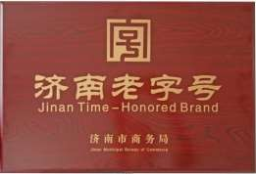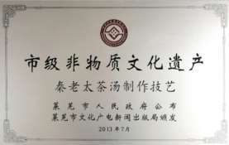
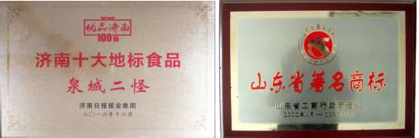


品牌LOGO：


品牌故事：
史料记载，明朝嘉靖年间，济南德王府腆膳官为董空壶。相传他将宫廷茶汤技艺秘传秦府，后几经改良，形成秦府养生粥，世代家传。转眼到了局势动荡的 1945 年，第 7 代传人秦会川去世时，幼子秦东符刚满 7 岁，夫人康在安女士只好带着秦东符，每天靠卖秦府养生粥为生……而正是这样的变故，也让家传技艺流传天下。后来秦东符之子秦笛接过第 9 代衣钵，以“秦老太”为品牌，于 1993 年注册成立公司，感念其祖母传承之恩。
因秦老太茶汤遵循古法，传承有序，2012 年被正式授予非物质文化遗产。进入新时代，秦老太人怀揣匠心精神，以“为家人制造食品”为理念，传承中华食养文化，轻松食养，自然好状态。
产品介绍：
红豆薏米粉：2019 年新产品，可以除湿的瘦身代餐粉
1.精选东北红豆、贵州薏米、济南泉水润米，铁锅非遗工艺炒制， 不添加任何食品添加剂；
2.祛湿（清化湿热）、久食减肥瘦身、轻身益气。
3.100 目细粉、香甜细滑、豆香浓郁。
4.精选东北红豆、贵州薏米、济南泉水、不添加任何添加剂。
5.泉水润米、铁锅炒制 、非遗古法工艺。
产品规格一：420g/盒，每箱 16 盒

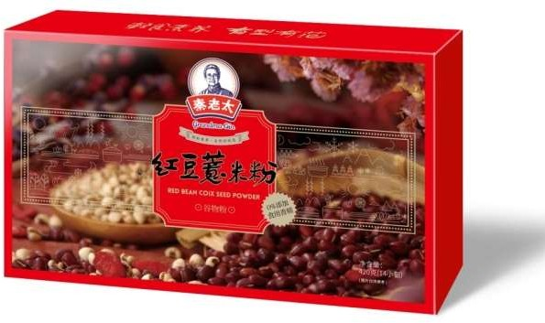

产品规格二：210g/袋
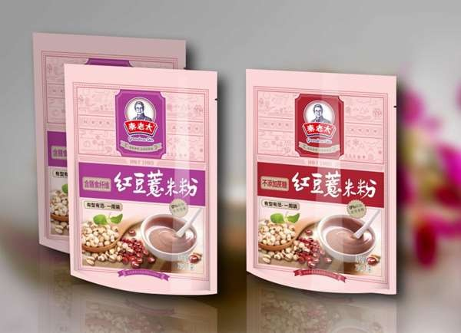
产品规格三：25g 红豆薏米粉十连包

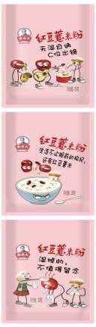
“无湿自通、C 位出道”、“湿掉的不值得纪念”、“生活不止眼前的枸杞，还有红豆薏米”
秦老太红豆薏米粉，遵照经典食养配方加减而成
坚持 0 添加防腐剂、色素和香精，适合现代人日常便捷食用

2.请以品牌推广和产品促销为目的，为秦老太“红豆薏米粉”产品制定符合企业特点的本年度“十一黄金周”整合营销活动策划方案。在竞赛当日 1 小时内，借助Word 完成方案撰写，并制作PPT。
要求：
（1）整合营销活动策划方案需包含市场分析、营销策略、活动方案、管控要求等。市场分析包括市场形势、消费需求、竞争状况、企业自身资源情况的分析；营销策略包括整合营销活动的整体目标、策略和进度规划；活动方案包括活动目标、活动主题、活动受众、活动形式与内容、活动时间、媒体策略、活动预算、预期效果等；管控要求包括管控人员、管控要点、管控节点、数据跟踪、考核总结等。
（2）文案必须具有原创性，不可过多陈述企业现有的成就和做法。

3.在竞赛当日按抽签顺序依次进入汇报场地进行整合营销活动策划方案展示汇报（不超过 10 分钟）。
要求：
（1）普通话标准，口齿清晰，表达流利，声音洪亮，节奏适中；无明显的停顿、磕巴；在规定时间内团队 2 人以上共同完成展示陈述任务。
（2）团队衣着整洁，在汇报过程中表情自然大方，注意基本的礼仪，能够尊重评委，文明用语。
（3）在文案作品及学生汇报过程中不得出现学校名称、选手姓名等可暴露参赛选手身份的相关信息。
（三）情境营销
根据 P1、P2、P3、P4 四类产品在五个市场未来三年的销售价格、销售数量的预测资料，参赛团队组成企业营销的核心团队，负责一个生产制造型企业的产品销售。企业拥有 1911 万资产，以销售 P1 产品为主营业务，资金充裕，银行信用良好，但是产品单一，只在本地市场销售，竞争越来越激烈，预计未来几年销售收入将继续下降。参赛团队通过目标市场分析与选择、营销策略组合和财务报表分析，使企业的效益最大化。背景资料及规则如下：
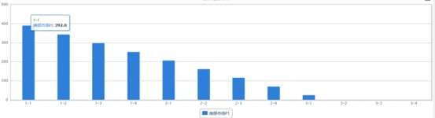
1.根据 P1、P2、P3、P4 四类产品在五个市场未来三年的需求预测图（图 1、图 2），获取详细的需求信息。选手通过市场预测图进行市场分析，决定是否购买调研报告，通过购买市场调研报告，了解直销客户、批发商、零售商（六类消费人群）的需求信息（图 3）， 确定目标市场，制定营销计划。
图 1 需求预测图

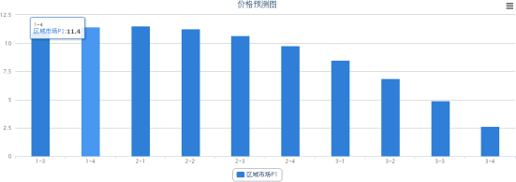
图 2 价格预测图
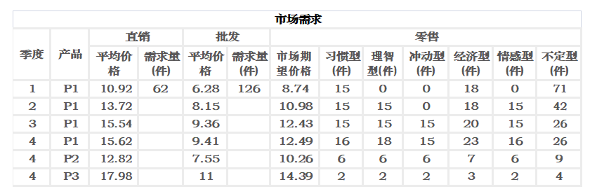
图 3 市场需求图
2.根据定价目标，确定需求、估算成本、选择定价方法，制定最终价格。比如：企业 P1 库存较大，直接成本是 2，零售市场平均期望价是 8，参赛选手制定合适价格。
检验参赛选手对价格构成要素及其影响的分析，定价因素的理解和掌握情况；检验参赛选手对定价目标和原则的熟悉和掌握情况；检验参赛选手对定价程序和方法的掌握和运用情况；检验参赛选手对定价策略的掌握和运用情况。熟悉价格制定的原理和方法，灵活运用价格策略，实现成功营销。
3.根据调研报告提供四种产品、三种营销渠道的市场预测价格和数量，结合企业自身和竞争对手状况，采用多渠道组合营销手段扩大销售。
（1）熟悉直销、批发、零售三种渠道的概念及特征，掌握影响渠道模式选择的因素：产品因素、市场因素、企业自身因素和竞争对手因素。
（2）直销：选手只有在进行了直销客户的开发以后，才有机会参与直销客户的投标。投标流程为：投标报名、资格预审、购买标书、投标、中标公示。采用综合评分法确定中标小组，缴纳投标保证金。
（3）批发：选手需根据自身的营销策略，在不同市场上制定不同产品的批发招商广告的投放策略，招商广告费用最低为 1W，最高不限制，但必须是整数。选手在投放招商广告完成后，由系统判定选单顺序。
（4）零售：为了扩大市场，提高销售额，选手需要选择更多合适的零售商进店销售。选手在选择合适的零售商签约以后，需要将自己的产品配送给各个零售商进行销售。
4.促销方法选择
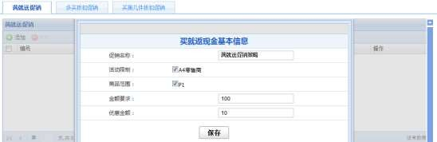
（1）销售促销：选手采用满就送、多买折扣、买第几件折扣等促销活动，吸引不定型消费人群，增大销售额。熟悉销售促销的概念，掌握销售促销的活动方式。
图 4 满就送促销

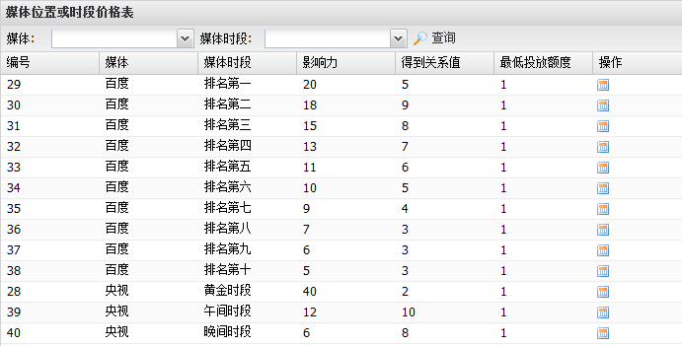
（2）广告策略：选手选择百度竞价排名和央视的多个时段投放广告，吸引习惯型消费人群，增大销售额。熟悉广告的概念、分类； 掌握广告的基本原则；掌握广告媒体选择应考虑的因素。
图 5 媒体位置或时段价格表
5.根据目标市场选择，制定产品研发计划和产品生产计划。目前只有 P1 产品，P2、P3、P4 需要三个季度研发，研发费用每季度 10W、20W、30W。只有产品研发完成后，才能进行该产品的生产。
6.财务运行规则
（1）应收应付：及时进行应收账款和应付账款的结算。
（2）融资：提供了三种融资方式：短期贷款、民间融资和长期贷款。选手可根据企业经营状态进行融资。
（3）支付费用：零售商管理费、租赁费/维修费、库存管理费。
（4）缴税：每年第一季度缴纳上年度企业所得税。
（5）根据自动生成的财务报表进行盈亏分析，制定下一步营销策略。
（6）读懂财务报表，管理应收账款，维持良好的资金流，估算成本和毛利率，进行盈亏分析。

七、竞赛规则

（一）报名资格
参赛选手须为普通高等学校全日制在籍的专科学生，或本科院校中高职类全日制在籍学生，或五年制高职四、五年级学生。参赛选手年龄一般不超过25周岁，年龄计算的截止时间为2021年10月1日。凡在往届全国职业院校技能大赛市场营销技能赛项高职组中获一等奖的选手，不能再参加本项比赛。不符合参赛资格的学生不得参赛，一经发现即取消参赛资格，退回已经获得的有关荣誉和奖品，并予以通报。

（二）报名要求
报名由省教育行政部门在大赛执行委员会确定的报名时间内，组织完成参赛报名工作。参赛选手和指导教师报名获得确认后不得随意更换。如比赛前参赛选手和指导教师因故无法参赛，须由省级教育行政部门于相应赛项开赛10个工作日之前出具书面说明，经大赛执委会核实后予以更换；竞赛开始后，参赛队不得更换参赛队员，允许队员缺席比赛。

（三）赛前准备
1．领队会议：比赛日前一天下午召开领队会议，由各参赛队伍的领队和指导教师参加，会议讲解竞赛注意事项并进行赛前答疑。
2．熟悉场地：比赛日前一天下午开放赛场，熟悉场地。
3．抽签仪式：比赛前一小时内举行抽签仪式，通过抽签确定各参赛队伍的赛场座次。
4．参赛队员入场：参赛选手应提前15分钟到达赛场，凭参赛证、学生证、身份证检录，按要求入场，不得迟到早退。并根据抽签结果在对应的座位入座，裁判负责核对参赛队员信息；严禁参赛选手携带与竞赛无关的电子设备、通讯设备及其他相关资料与用品入场。

（四）比赛期间
1．各参赛队伍打开电脑，进入竞赛平台，并修改各自密码。由裁判长宣布比赛开始，各参赛队伍开始竞赛。
2．竞赛过程中，如有疑问，参赛选手应举手示意，裁判长应按照有关要求及时予以答疑。如遇设备或软件等故障，参赛选手应举手示意。裁判长、技术人员等应及时予以解决。确因计算机软件或硬件故障，致使操作无法继续的，经裁判长确认，予以启用备用计算机。如遇身体不适，参赛选手应举手示意报告工作人员，现场医务人员按应急预案救治。
3．情境营销模块比赛开始后，在运营过程中，赛场裁判负责控制招标过程，并宣布阶段性成绩。

（五）成绩公布
1．数字营销模块按照竞赛规程，在递交完成之后，由系统自动评分，裁判将成绩登录在竞赛成绩单上。
2．营销实战汇报模块，每个汇报赛场3名裁判根据评分标准现场评分，取平均值作为最终汇报成绩。裁判将成绩登录在竞赛成绩单上。
3．情境营销模块按照竞赛规程，在经营三个会计年度后，裁判公布竞赛结果，并将成绩登录在竞赛成绩单上。
4．各参赛队伍派一名参赛代表在竞赛成绩单上签字，裁判监督所有参赛队伍签字后，裁判签字。赛场裁判将数据进行备份和保存。
5．赛项执委会在三个模块全部竞赛完毕并经公示程序后，在闭幕式上宣布成绩。

八、竞赛环境

（一）竞赛场地
1．竞赛场地设在体育馆内或电脑机房，场地内设置满足整个团队的竞赛环境，分成若干个赛区。
2．一个参赛队一个赛位，每个赛位三台电脑，其中一台电脑备用，两张桌子，四把椅子；
3．竞赛场地内设置背景板、宣传横幅及壁挂图，营造竞赛氛围。
4．局域网络。采用星形网络拓扑结构，安装千兆交换机。网线与电源线隐蔽铺设。采用独立网络环境，不连接INTERNET，禁止外部电脑接入。
5．安全保障。采用统一的杀毒软件对服务器进行防毒保护。屏蔽竞赛现场使用的电脑USB接口。部署具有网络管理、账号管理和日志管理功能的综合监控系统。
6．采用双路供电。利用UPS防止现场因突然断电导致的系统数据丢失，额定功率：3KVA，后备时间：2小时，电池类型：输出电压：230V±5%V。

（二）汇报场地
汇报室配备多媒体设备及录音录像设备。

九、技术规范
高等职业学校市场营销专业教学标准（征求意见稿）

十、技术平台
表3 竞赛技术平台软硬件信息
品名 | 规格要求说明
竞赛技术平台 | 沿用2021年高职组市场营销技能赛项的技术平台：市场营销综合实训与竞赛系统V4.0版本
竞赛服务器 | CPU：2颗Quad Core(四核) 2.0G以上；内存：8GB以上；硬盘：500G以上；网卡：千兆网卡；操作系统：Windows Server2008 R2，安装IIS 7.0及以上版本；数据库：Microsoft SQL Server 2005企业版。
参赛选手计算机 | CPU：酷睿I5 双核3.0以上；内存：4G以上；硬盘：500G以上；网卡：千兆网卡；操作系统：Microsoft Windows7及以上操作系统， Internet Explorer8.0、Firefox浏览器、谷歌浏览器，预装qq拼音、搜狗拼音、五笔、微软拼音等中文输入法和英文输入法。
网络连接设备 | 提供网络布线、交换机。

十一、成绩评定

（一）评分标准
1．数字营销模块（15分）
表4 数字营销模块评分标准
竞赛内容 | 评分标准 | 总分 | 评分方法
数字营销 | 全程录屏。推荐引擎营销与搜索引擎营销的效果反馈均通过展现量和点击量，搜索排名优化的效果通过 SEO 值反馈，均由系统自动计算。展现量满分 5 分、点击量满分 6 分、搜索排名优化得分满分 4  分，总分 15 分。每项效果最好的选手获得该项成绩的满分，其余选手以与该项第一名的比值作为权重进行加权计算，总分为三项成绩之和。  具体计算为：  展现量的第一名的团队展现量得分 5 分，点击量的第一名团队点击得分 6 分，搜索排名优化 SEO 值的第一名团队搜索排名优化得分 4 分，其余名次参赛团队的展现量成绩=5分*本参赛团队展现量/展现量第一名团队的展现量，点击量成绩=6分*本参赛团队转化量/点击量第一名团队的点击量，搜索排名优化成绩=4分*本参赛团队搜索排名优化 SEO 值/搜索排名优化 SEO 值第一名的 SEO 值。各参赛团队最终成绩=展现量成绩+点击量成绩+搜索排名优化成绩。同时，裁判将审核录屏，一旦发现参赛团队有违规操作行为，则该项目记为0分 | 15 | 客观评分
2．营销实战展示（共计25分）
表5 营销实战展示模块评分标准
竞赛内容 | 评分标准 |  |  | 分值 | 评分方法
方案策划及汇报 | 方案设计质量（19 分） | 市场分析（ 2 分） | 主要考察市场分析的全面性，包括市场形势、消费需求、竞争状况、企业自身资源情况的分析。  优秀（2 分）：包括基本要素，逻辑清晰。（市场分析全面并且数据准确，要能为营销策略和活动方案的指定提供决策支持）  一般（1 分）：包括基本要素，但逻辑有欠缺。  差（0 分）：基本要素不全，或存在重大逻辑错误。 | 2 分 | 主观  评分
方案策划及汇报 | 方案设计质量（19 分） | 营销策略（ 2 分） | 主要考察营销策略的合理性，包括整合营销活动的整体目标、策略和进度规划。  优秀（2 分）：包括基本要素，逻辑清晰。（目标与策略匹配，进度规划合理）  一般（1 分）：包括基本要素，但逻辑有欠缺。  差（0 分）：基本要素不全，或存在重大逻辑错误。 | 2 分 | 主观  评分
方案策划及汇报 | 方案设计质量（19 分） | 活动方案（ 9 分） | 主要考察活动方案设计的合理性，包括活动目标、活动主题、活动受众、活动形式与内容、活动时间、媒体策略、活动预算、预期效果。  下列要素每条符合要求得 1 分，不符合要求的条目不得分。  - 活动目标符合smart 原则；  - 活动主题与活动内容匹配，子活动需要有子主题；  - 活动受众符合品牌和产品定位；  - 活动形式符合所选的线上线下终端的特点；  - 活动内容表述清楚明了；  - 活动时间设定合理；  - 媒体选择符合客群画像，媒体排期合理；  - 活动预算具体详细，并与活动目标匹配；  - 预期效果包括定量和定性指标，并与活动目标匹配。 | 9 分 | 主观  评分
方案策划及汇报 | 方案设计质量（19 分） | 管控要求（ 2 分） | 主要考察活动管控方案设计的合理性，包括管控人员、管控要点、管控节点、数据跟踪、考核总结。优秀（2 分）：包括基本要素，逻辑清晰。（管控方案能确保活动执行的质量）  一般（1 分）：包括基本要素，但逻辑有欠缺。  差（0 分）：基本要素不全，或存在重大逻辑错误。 | 2 分 | 主观  评分
方案策划及汇报 | 方案设计质量（19 分） | 方案创新（ 2 分） | 主要考察活动方案的原创性，不可过多陈述企业现有的成就和做法。  优秀（2 分）：有较大创新性；  一般（1 分）：比“好”的表现逊色；  差（0 分）：无新意，或者过多陈述企业现有成就和做法，或者文案内容质量非常差。 | 2 分 | 主观  评分
方案策划及汇报 | 方案设计质量（19 分） | 文案排版（ 2 分） | 主要考察 Word 制作质量。  优秀（2 分）：页面编排合理、美观，符合商业文案的基本要求，语句通顺，无错别字。  一般（1 分）：页面编排基本合理，但缺乏文案写作基本要素，或存在语句不通、错别字问题。  差（0 分）：页面编排杂乱影响阅读，或者语句不通、  错别字现象较多。 | 2 分 | 主观  评分
方案策划及汇报 | 汇报展示水平  （6 分） | PPT 制作（ 2 分） | 主要考察 ppt 制作质量。  优秀（2 分）：页面布局合理，美观，图、文、表混排，文字、颜色符合基本审美；  一般（1 分）：页面布局基本合理，比“好”逊色；  差（0 分）：页面布局杂乱，或者只有文字，或者字体太大、太小，颜色选取毫无审美可言。 | 2 分 | 主观  评分
方案策划及汇报 | 汇报展示水平  （6 分） | 团队形象与配合（ 2 分） | 主要考察团队形象与团队合作能力。  优秀（2 分）：衣着整洁，尊重评委，3-4 人完成陈述任务，配合默契，展示风格有特色。  一般（1 分）：衣着整洁，尊重评委，2 人或 2 人以上完成陈述任务，或配合有瑕疵。  差（0 分）：不尊重评委或 1 个人完成陈述任务。 | 2 分 | 主观  评分
方案策划及汇报 | 汇报展示水平  （6 分） | 时间掌控与语言（ 2 分） | 主要考察时间管控能力与语言表达。  有序（2 分）：普通话标准，声音洪亮，语速合理，在 10 分钟内完成陈述任务。  一般（1 分）：在 10 分钟内完成陈述任务，但表现逊色，如方言感重、音量低等。  差（0 分）：10 分钟内未完成陈述任务。 | 2 分 | 主观  评分
3．情境营销（客观题，60分）
情境营销模块全程录屏。每个赛场各队经营三个会计年度关帐后，软件自动生成成绩，成绩=所有者权益*（1+企业综合总分/100）。中途破产的队伍按照破产先后顺序进行排序，如果在同一节点破产，则比较所有者权益。根据各队成绩排序，第一名60分，按照名次递减2分，第二名58分，依次类推。同时，裁判将审核录屏，一旦发现参赛团队有违规操作行为，则该模块记为0分。

（二）评分方法
评分方法：评分方式为机考评分与结果评分。
机考评分：参赛队伍（选手）登录答题系统，核实团队或个人信息后限时答题，竞赛结束前保存成果并提交。答题系统自动评分，显示成绩。裁判长实时汇总各赛位的成绩，经复核无误，由裁判长、监督人员和仲裁人员签字确认。
结果评分由评分裁判依据评分标准判分。客观评分由两名评分裁判独立评分，客观评分不一致的须在计分前及时更正；主观评分由3名评分裁判独立评分，去掉一个最高分和一个最低分后，其余得分的算术平均值作为参赛队伍的最后得分。记分员在监督人员的现场监督下负责计分。经复核无误，由裁判长、监督人员和仲裁人员签字确认。
在正式公布比赛成绩之前，任何人员不得随意泄露机考评分和结果评分的评分结果。
表6 评分方法
比赛内容 | 分值 | 评分方法 | 审核方法
数据营销模块 | 15 | 机考评分 | 裁判长、监督、仲裁签字
营销实战展示 | 25 | 主观结果评分，由5名评分裁判根据评分标准进行评分，去掉一个最高分和一个最低分后取平均值 | 裁判长、监督、仲裁签字
情境营销 | 60 | 机考评分 | 参赛选手、现场裁判、裁判长、监督、仲裁签字
3．成绩复核：为保障成绩评判的准确性，监督组将对赛项总成绩排名前30%的所有参赛队伍的成绩进行复核；对其余成绩进行抽检复核，抽检覆盖率不得低于15%。监督组须将复检中发现的错误以书面方式及时告知裁判长，由裁判长更正成绩并签字确认。复核、抽检错误率超过5%的，裁判组须对所有成绩进行复核。
4．解密：裁判长正式提交赛位评分结果并复核无误后，加密裁判在监督人员监督下对加密结果进行逐层解密。
5．赛项最终得分：按100分制计分。
6．成绩公布：记分员将解密后的各参赛队伍成绩汇总成比赛成绩，经裁判长、监督组签字后，公布比赛结果。公布2小时无异议后，将赛项总成绩的最终结果录入赛务管理系统，经裁判长、监督组长和仲裁长在系统导出成绩单上审核签字后，在闭赛式上宣布并颁发证书。

十二、赛项安全
按照《全国职业院校技能大赛安全管理规定》的有关要求，依据申报赛项自身特点，明确所需的安全保障措施。

（一）赛项安全
1．比赛内容涉及的器材、设备应符合国家有关安全规定。每台选手计算机桌面上放置《赛项安全文明操作说明》。
2．赛项执委会须制定专门方案保证比赛命题以及赛题保管、发放、回收和评判过程的安全。

（二）比赛环境安全
1．执委会在赛前组织专人对比赛现场、住宿场所和交通保障进行考察，并对安全工作提出明确要求。赛场的布置，赛场内的器材、设备，符合国家有关安全规定。承办单位赛前按照执委会要求排除安全隐患。
2．赛场周围设立警戒线，防止无关人员进入，发生意外事件。比赛现场内参照相关职业岗位的要求为选手提供必要的劳动保护。在具有危险性的操作环节，裁判员会严防选手出现错误操作。
3．承办院校提供保证应急预案实施的条件。对于比赛内容涉及高空作业、可能有坠物、大用电量、易发生火灾等情况的赛项，明确制度和预案，并配备急救人员与抢救设施。
4．执委会会同承办院校制定开放赛场和体验区的人员疏导方案。赛场环境中如存在人员密集、车流与人流交错的区域，除了设置齐全的指示标志外，还会增加引导人员，并开辟备用通道。
5．大赛期间，承办院校在赛场管理的关键岗位，增加力量，建立安全管理日志。
6．参赛选手、赛项裁判、工作人员严禁携带通讯、摄录设备和未经许可的记录用具进入比赛区域；如确有需要，由赛项承办单位统一配置，统一管理。赛项根据需要配置安检设备，对进入赛场重要区域的人员进行安检，在赛场相关区域安放无线屏蔽设备。

（四）参赛队责任
1．各学校在组织参赛队时，须为参赛选手购买大赛期间的人身意外伤害保险。
2．参赛队组成后，须制定相关安全管理制度，落实安全责任制，确定安全责任人，签订安全承诺书，与赛项责任单位一起共同确保参赛期间参赛人员的人身财产安全。
3．各参赛队伍须加强对参与比赛人员的安全管理，实现与赛场安全管理的对接。

十三、竞赛须知

（一）参赛队须知
1．参赛队应该参加赛项执委会组织的领队会、闭赛式等各项赛事活动。
2．在赛事期间，领队及参赛队其他成员不得私自接触裁判，凡发现有不当行为的，取消其参赛资格，成绩无效。
3．所有参赛人员须按照赛项规程要求按时完成赛项赛后评价工作。
4．对于有碍比赛公正和比赛正常进行的参赛队，视其情节轻重，按照《全国职业院校技能大赛奖惩办法》给予警告、取消比赛成绩、通报批评等处理。其中，对于比赛过程及有关活动造成恶劣影响的，以适当方式通告参赛院校或其教育行政主管部门依据有关规定给予行政或纪律处分，同时停止该院校参加全国职业院校技能大赛 1 年。涉及刑事犯罪的移交司法机关处理。

（二）指导教师须知
1．指导教师应该根据专业教学计划和赛项规程合理制定训练方案，认真指导选手训练，培养选手的综合职业能力和良好的职业素养，克服功利化思想，避免为赛而学、以赛代学。
2．指导教师应该根据赛项规程要求做好参赛选手保险办理工作，并积极做好选手的安全教育。
3．指导教师参加赛项观摩等活动，不得违反赛项规定进入赛场，干扰比赛正常进行。
4．指导教师应自觉遵守大赛各项制度，尊重专家、裁判、仲裁及赛项承办单位工作人员。要引导和教育参赛选手对于认为有影响个人比赛成绩的裁判行为或设备故障，按照赛项指南规定和大赛制度与裁判、工作人员进行充分沟通或赛后提出申诉，不得在网络、微信群等各种媒体发表、传播有待核实信息和过激言论。对比赛过程中的争议问题，要按大赛制度规定程序处理，不得采取过激行为。

（三）参赛选手须知
1．参赛选手应该文明参赛，服从裁判统一指挥，尊重赛场工作人员，自觉维护赛场秩序。如参赛选手因对裁判不服从而停止比赛，则以弃权处理。
2．参赛选手须严格遵守安全操作流程，按规范要求操作竞赛设备，防止发生安全事故。参赛选手一旦出现较严重的安全事故，经总裁判长批准后将立即取消其参赛资格。
3．参赛选手应该爱护赛场使用的设备、仪器等，不得人为损坏比赛所使用的仪器设备。
4．参赛选手应提前15分钟抵达赛场，凭参赛证、学生证、身份证件检录，按要求入场，不得迟到早退。不允许随身携带任何电子产品及通讯工具，以及其它与竞赛有关的资料和书籍，不得以任何方式泄露参赛院校、选手姓名等涉及竞赛场上应该保密的信息。
5．参赛选手应按抽签结果在指定位置就坐。
6．参赛选手须在确认竞赛内容和现场设备等无误后开始竞赛。在竞赛过程中，如有疑问，参赛选手应举手示意，现场裁判应按照有关要求及时予以答疑。
7．参赛选手对于认为有影响个人比赛成绩的裁判行为或设备故障等，应向指导老师反映，由指导老师按大赛制度规定进行申诉。参赛选手不得利用比赛相关的微信群、QQ群发表虚假信息和不当言论。

（四）工作人员须知
1．工作人员必须统一佩戴由大赛组委会签发的相应证件，着装整齐。
2．工作人员不得影响参赛选手比赛，不允许有影响比赛公平的行为。
3．服从领导，听从指挥，以高度负责的精神、严肃认真的态度做好各项工作。
4．熟悉比赛规程，认真遵守各项比赛规则和工作要求。
5．坚守岗位，如有急事需要离开岗位时，应经领导同意，并做好工作衔接。
6．严格遵守比赛纪律，如发现其他人员有违反比赛纪律的行为，应予以制止。情节严重的，应向竞赛组委会反映。
7．发扬无私奉献和团结协作的精神，提供热情、优质服务。

